https://www.geograf.in/cs/
Kliknout na přihlášení 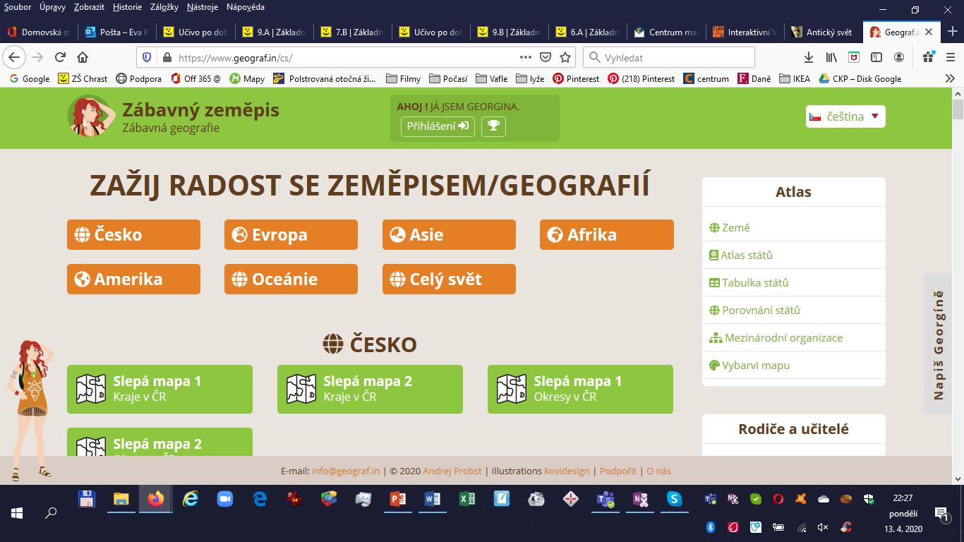

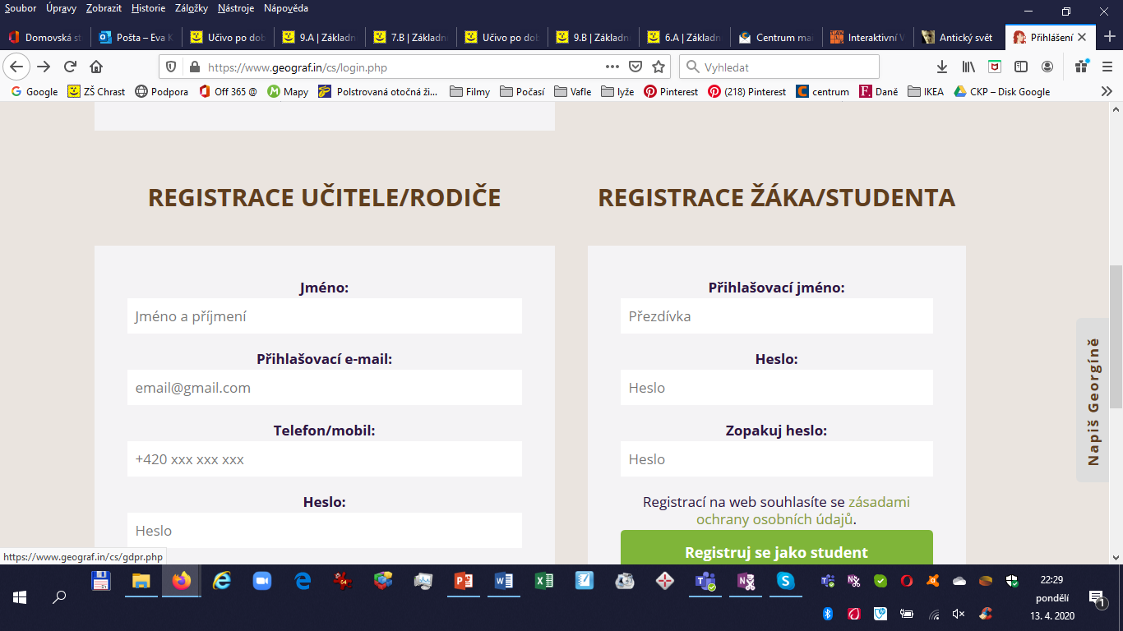

Vyplnit přihlášení.
Pak přihlášení do třídy - 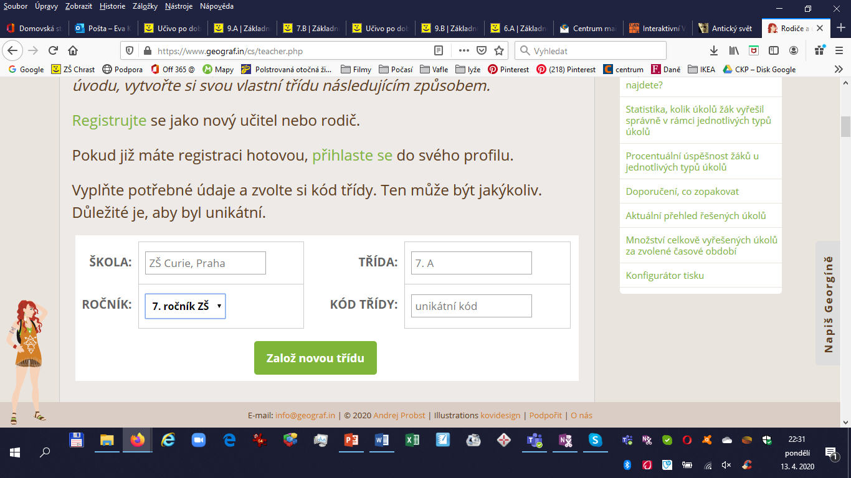

Kód třídy – 9.A Česko20A, 9.B Česko20B
Pak už můžeš začít pracovat.

